26.04 2025 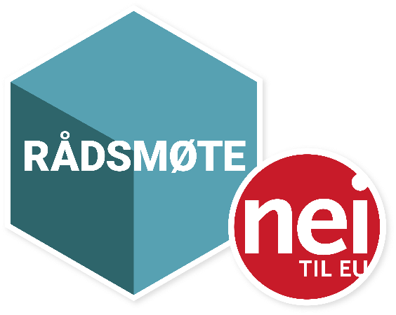

ENDRINGSFORSLAG PÅ RÅDSMØTET

Forslag nr.: | D2
Navn på forslagsstiller(e): | Toril Mongstad, Hordaland Nei til EU
Endringen gjelder: | Sak 1, Åpning og konstituering
Hva gjelder forslaget? Sett kryss:
Sletting:
Flytting:
Ny tekst:
Tekstendring: x
Redaksjonell endring:
Forslaget ditt:
I sak 5, Innkomne saker står følgjande: Sak 5: Innkomne saker. Ordskifte og vedtak.
Eg foreslår endring til:
Sak 5: Innkomne saker. Debatt og vedtak
Begrunnelse for forslaget:
Det er viktig at saksinnsendar gjer greie for saka, men deretter må heile Rådsmøtet få høve til å debattera saka før vedtak vert gjort
Konsekvenser av forslaget:
Saka vert handsama på same måte som andre saker der vedtak skal gjerast. På den måten vert saka handsama demokratisk og korrekt før rådsmøtet går til avstemming.

